- 系統使用
  - 每日提示的使用
    - 每日提示的用途是提示店長尚有多少考勤記錄尚未批閱，使用者可於ecTA或ecPayroll中設定

    - 當登入系統時，會出現一個提示視窗 (如沒有出現提示視窗，則表示你的使用者沒有啟用提示功能)
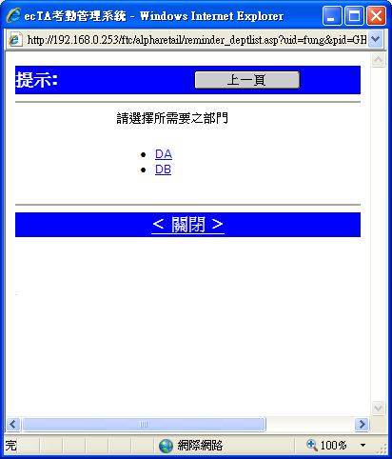

    - 選取所要檢視的部門
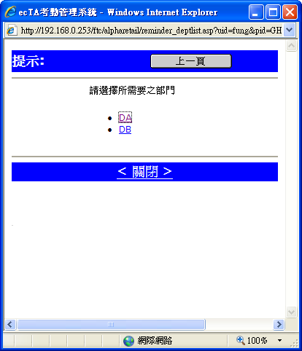

    - 查看尚未批閱的提示
